浙江省2003年1月高等教育自学考试
互联网数据库试题
课程代码：00911
一、填空题(每空1分，共20分)
1.数据的完整性是指数据的正确性、有效性和______。
2.一个数据模型至少需要描述数据的静态特征、数据的动态特征和______三项内容。
3.数据库系统的两级映象中的模式/内模式映象提供了数据的______独立性。
4.关系代数是用______来表达查询要求的方式。
5.关系数据库的标准语言是指______语言。
6.在关系代数中传统的集合运算是二目运算，包括______、交、差、______四种运算。
7.关系数据库中的基本对象是表、视图和______。
8.在关系模式R(U)中，如果Y函数依赖于X，但Y不完全函数依赖于X，则称Y______依赖于X。
9.关系模式由2NF转化为3NF是消除了非主属性对码的______。
10.授权编译程序和______一起组成数据库的安全性子系统。
11.若所有事务均遵守______协议，则这些事务的所有交叉调度都是可串行化的。
12.______是数据库恢复中采用的基本技术。
13.互连网数据库是基于______的数据库。
14.统一资源定位器URL通常由______、 和为HTTP客户服务的资源文件名三项组成。
15.一个API是驻留在Web服务器上的______，它扩展了服务器的性能。
16.在Vbscript中给过程传递数据的方法是使用______。
17.ORACLE从第一版开始就采用了______语言作为数据库语言。
18.数据库技术与______技术相结合，形成了并行数据库系统。
二、单项选择题(在每小题的四个备选答案中，选出一个正确答案，并将正确答案的序号填在题干的括号内。每小题2分，共20分)
1.三个模式之间存在下列映射关系，将正确的填入括号中( )
A.外模式/内模式 B.外模式/模式
C.模式/模式 D.内模式/外模式
2.数据库技术处于数据库系统阶段的时间段是( )
A.60年代后期到现在 B.60年代到80年代中期
C.80年代以前 D.70年代以前
3.数据结构是( )
A.所研究的对象内容的集合 B.所研究的对象类型的集合
C.所研究的对象概念的集合 D.所研究的对象层次的集合
4.数据的逻辑独立性是指( )
A.存储结构与物理结构的逻辑独立性
B.数据与存储结构的逻辑独立性
C.数据与程序的逻辑独立性
D.数据元素之间的逻辑独立性
5.以下选项中，属于关系的基本类型的是( )
A.堆栈表 B.视图表
C.双列表 D.散列表
6.在关系数据库中模式对应的是( )
A.索引 B.基本表
C.视图和部分基本表 D.视图和所有基本表
7.对事务T要修改的数据R加X锁，直到事务结束为止，这是( )
A.3级封锁协议 B.1级封锁协议
C.2级封锁协议 D.4级封锁协议
8.以下叙述中，属于结构冲突的是( )
A.同一对象在相同应用中具有不同的抽象
B.同一对象在不同应用中具有不同的抽象
C.同一实体在不同分E-R图中所包含的属性个数和属性排列次序完全相同
D.以上叙述均不属于结构冲突
9.CGI程序的输出是( )
A.ASCII编码的CGI源程序 B.HTML格式的文本
C.XML格式的计算结果 D.二进制输出
10.PowerBuilder属于哪个数据库产品?( )
A.DB2 B.Oracle
C.Informix D.Sybase
三、简答题(每小题6分，共30分)
1.简述数据库管理系统的功能。
2.什么是视图?视图有什么作用?
3.简述数据库的完整性与数据库的安全性的区别。
4.简述JDBC连接数据库的各种方法。
5.简述ASP文件的几个组成部分。
四、代码编写题(10分)
编写一个global.asa文件，将应用程序启动之后的第1000名访问者映射到user1000.asp页
面。
五、综合题(每小题10分，共20分)
1.设有一个学生课程数据库，包括学生关系Student、课程关系Course、选修关系SC，图1所示：
Student
学号  Sno | 姓名  Sname | 性别  Ssex | 年龄  Sage | 所在系  Sdept
95001 | 李勇 | 男 | 20 | CS
95002 | 刘晨 | 女 | 19 | IS
95003 | 王敏 | 女 | 18 | MA
95004 | 张立 | 男 | 19 | IS
Course
课程号  Cno | 课程名  Cname | 先行课  Cpno | 学分  Ccre dit
1  2  3  4  5  6  7 | 数据库  数学  信息系统  操作系统  数据结构  数据处理  PASCAL语言 | 5  1  6  7  6 | 4  2  4  3  4  2  4
SC
学号  Sno | 课程号  Cno | 成绩  Grade
95001  95001  95001  95002  95002 | 1  2  3  2  3 | 92  85  88  90  80
图1 学生-课程数据库
写出完成下列要求的SQL语句：
(1)查询全体学生的学号与姓名。(3分)
(2)查询年龄在20～23(包括20岁和23岁)之间的学生的姓名、系别和年龄。(3分)
(3)查询每个学生及其选修课程的情况。(4分)
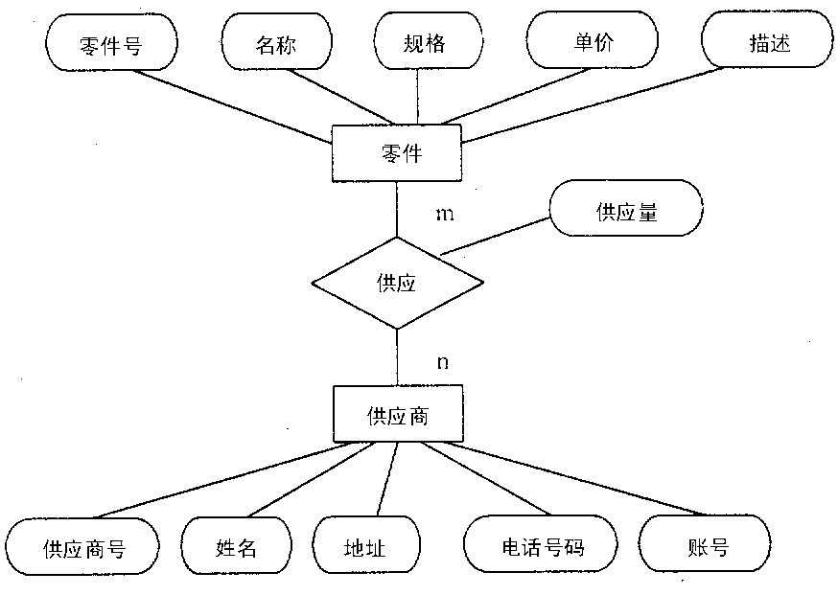
2.把下面(图-2)的用E-R图表示的数据库概念模型用关系模式表示出来，要求用关系表示图中实体和实体与实体之间的联系，并说明关系的主关键字。(10分)
图2 零件供应关系E-R图

